เจ้าหน้าที่ฝ่ายสอบสวน นำส่งตัวผู้ต้องหา
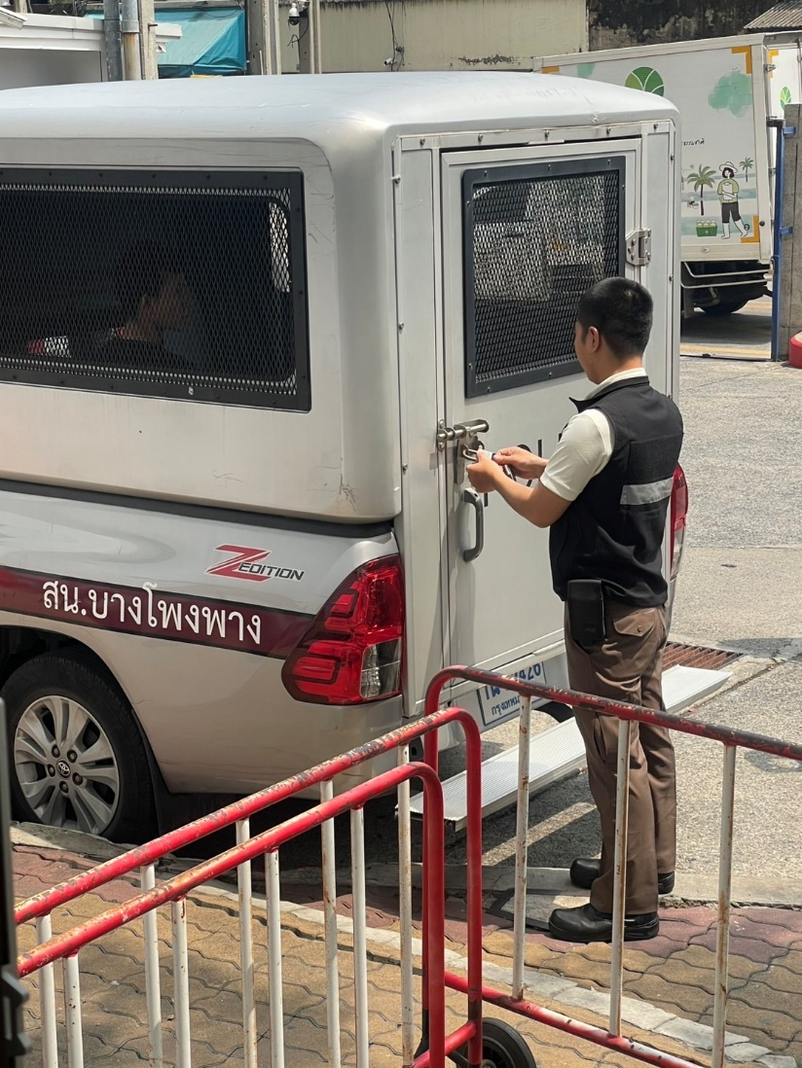

วันที่ 8 พ.ค. 2569 เวลา 12.00 น.
ส.ต.ท.เรืองนาม เท่าสาร เจ้าหน้าที่ตำรวจฝ่ายสอบสวน ได้ดำเนินการนำตัวผู้ต้องหาในคดีไปส่งที่ศาลเพื่อดำเนินการตามกฎหมายต่อไป

เจ้าหน้าที่ตำรวจฝ่ายสอบสวน เก็บของกลางคดีสำคัญอย่างเคร่งครัด

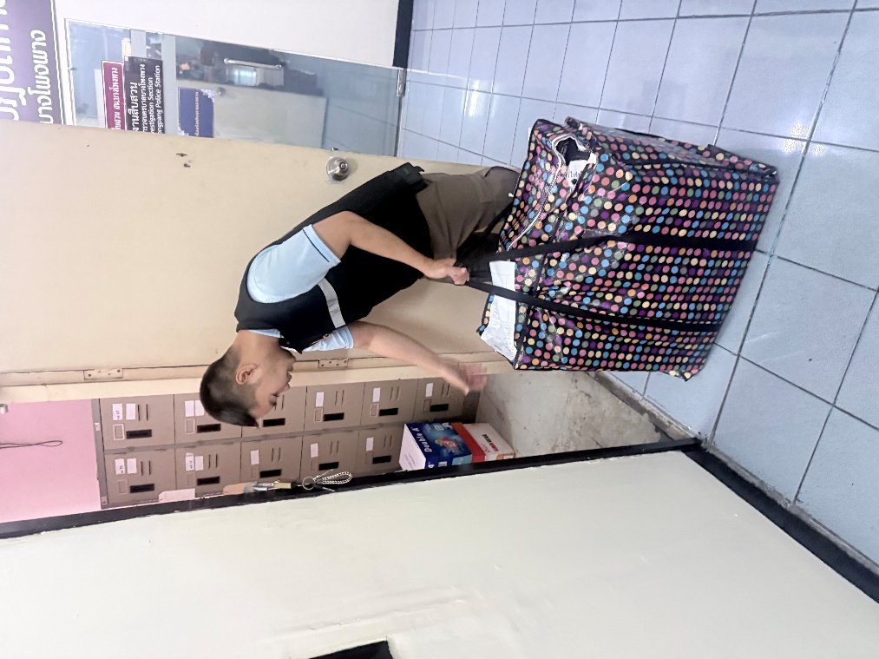

วันที่ 15 พฤษภาคม 2569 เวลา 11.30 น.
เจ้าหน้าที่ธุรการฝ่ายสอบสวนจัดเก็บและรักษาของกลางในคดีที่สำคัญ

ฝ่ายสอบสวน ได้รับการสนับสนุนอาหารกลางวันจากผู้บังคับบัญชา
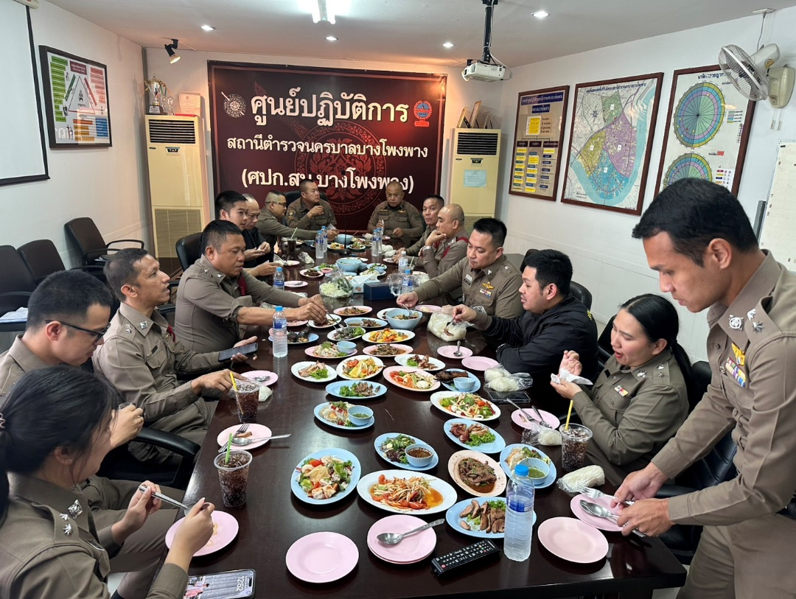

วันที่ 7 พ.ค. 2569 เวลา 12.00 น.
ฝ่ายสอบสวนได้รับการสนับสนุนอาหารกลางวันจากผู้บังคับบัญชาเพื่อเป็นขวัญและให้กำลังใจในการทำงานของฝ่ายสอบสวน

เจ้าหน้าที่ฝ่ายสอบสวน ปรับปรุงภูมิทัศน์และรอบๆภายในห้องเก็บของกลาง
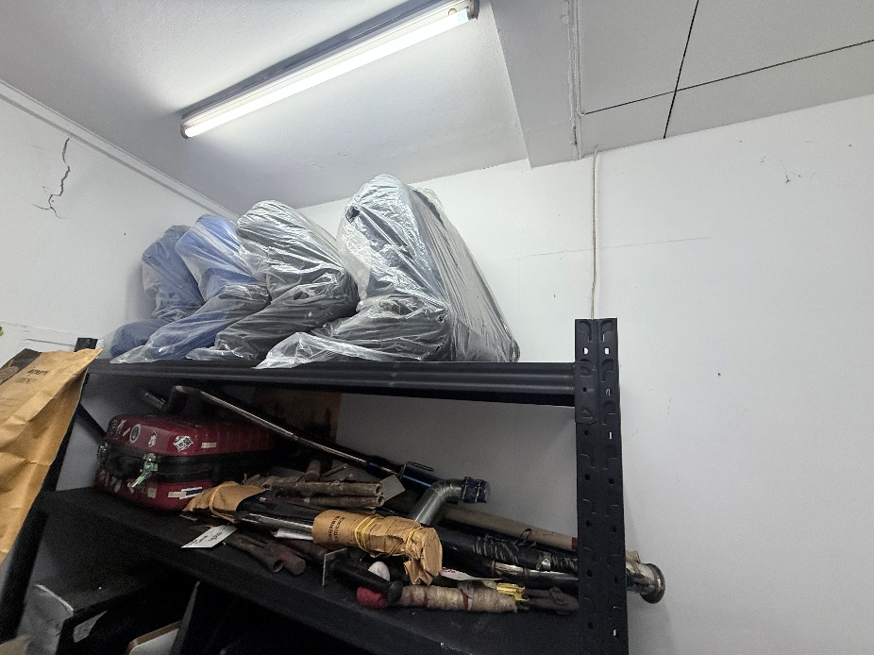
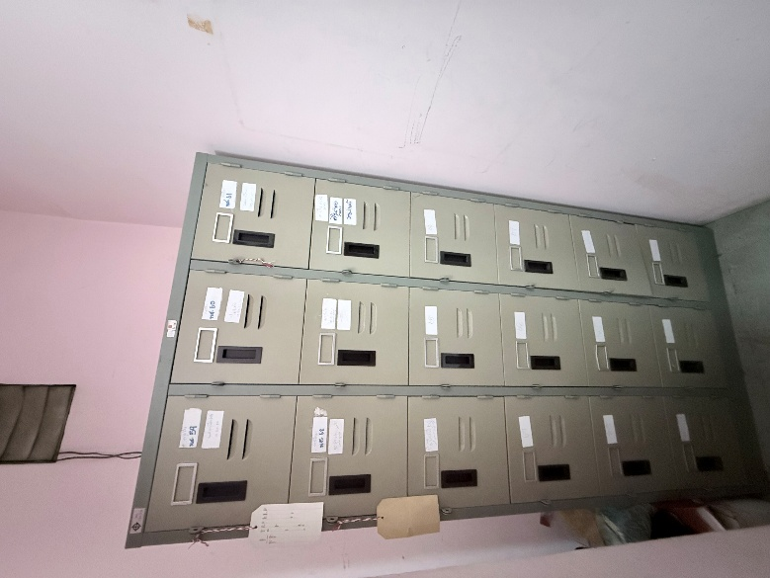

วันที่ 22 พ.ค. 2569 เวลา 12.00 น.
ฝ่ายสอบสวน ได้ตรวจสอบสถานที่เก็บของกลาง ซึ่งยังไม่เป็นระเบียบเรียบร้อย จึงได้ทำการจัดเก็บของกลางโดยจัดวางให้เป็นระเบียบเรียบร้อยและได้ทำความสะอาดภายในห้องเก็บของกลาง

ฝ่ายสอบสวนร่วมประชุม
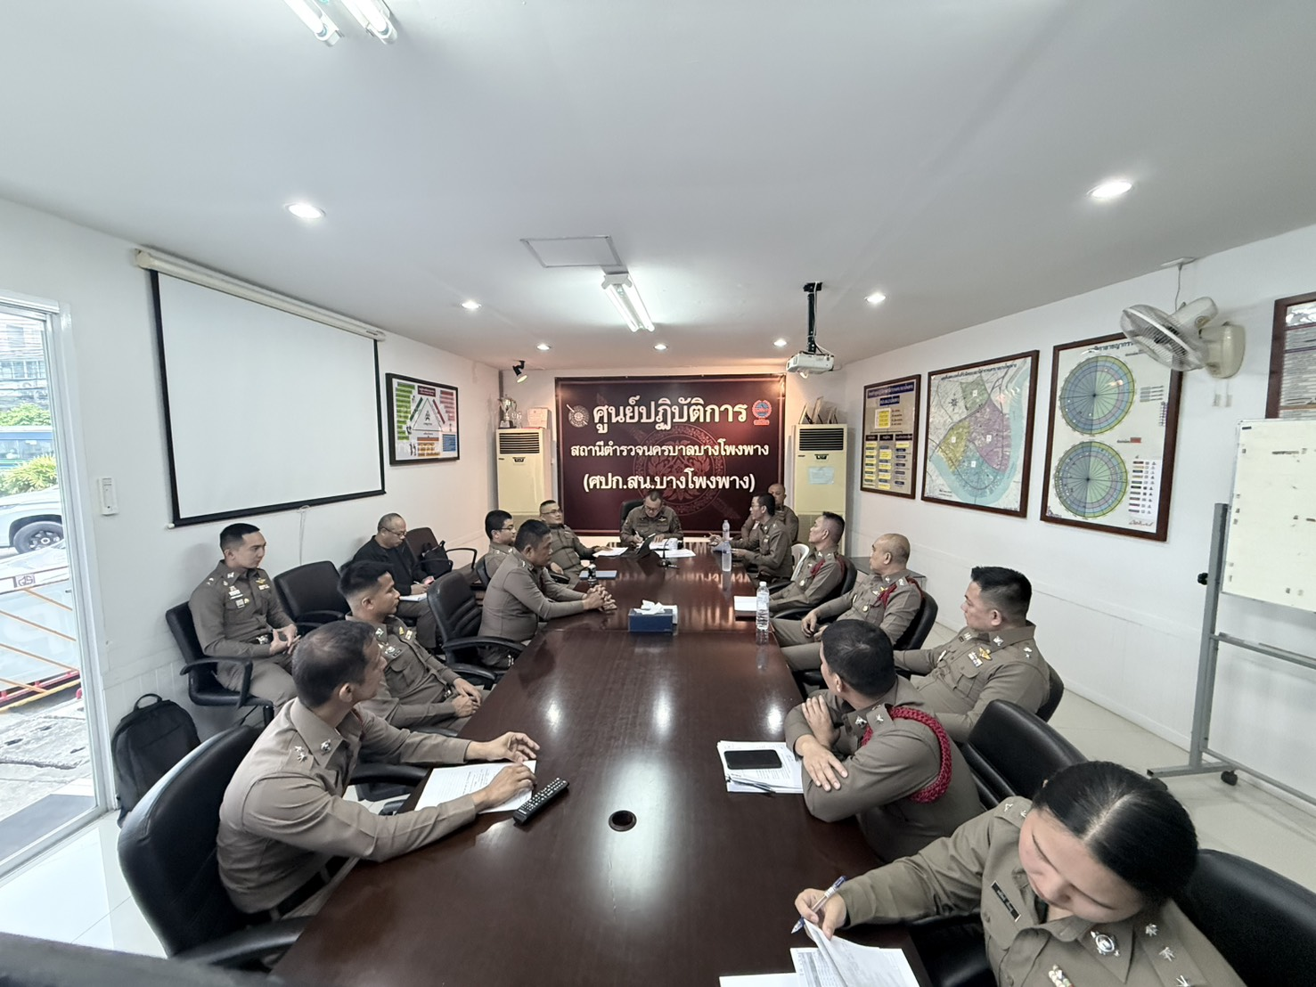

เริ่มประชุม 14 พ.ค. 2569 เวลา 13.30 น.
ระเบียบวาระที่ 1 เรื่องที่ประธานแจ้งให้ที่ประชุมทราบ
เรื่อง กำหนดแนวทางและข้อสั่งการในการปฏิบัติราชการ
เพื่อให้การปฏิบัติราชการของข้าราชการตำรวจในสังกัดเป็นไปด้วยความเรียบร้อยมีประสิทธิภาพและเป็นไปในทิศทางเดียวกัน อาศัยอำนาจระเบียบและข้อบังคับที่เกี่ยวข้อง จึงกำหนดแนวทางและข้อสั่งการในการปฏิบัติราชการ ดังต่อไปนี้
ระเบียบวาระที่ 2 เรื่องร้องเรียนคงค้างฝ่ายสอบสวนประจำปี 2567 – 2568
3.1 มีเรื่องร้องเรียนประจำปี 2567 คงค้างอยู่ 1 เรื่อง ชื่อผู้ร้อง แสงจันทร์ พรรษา
3.2 มีเรื่องร้องเรียนประจำปี 2568 คงค้างอยู่ 2 เรื่อง
ระเบียบวาระที่ 3 เรื่องสำนวนคงค้างประจำปี 2567 – 2568
4.1 มีสำนวนคงค้างประจำปี 2567 คงค้างอยู่ 18 เรื่อง
4.2 มีสำนวนคงค้างประจำปี 2568 คงค้างอยู่ 43 เรื่อง

ทั้งนี้ ให้ข้าราชการตำรวจและเจ้าหน้าที่ตำรวจที่เกี่ยวข้องถือปฏิบัติตามคำสั่งนี้โดยเคร่งครัด หากมีปัญหาหรืออุปสรรคในการปฏิบัติให้รายงานให้ผู้บังคับบัญชาทราบโดยเร็ว
ทั้งนี้ ให้ข้าราชการตำรวจและเจ้าหน้าที่ตำรวจที่เกี่ยวข้องถือปฏิบัติตามคำสั่งนี้โดยเคร่งครัด หากมีปัญหาหรืออุปสรรคในการปฏิบัติให้รายงานให้ผู้บังคับบัญชาทราบโดยเร็ว

